<h1> <h1/>: titre
h2 pour des titres de rubrique
h3 h4 h5 h6 pour des sous rubriques
p pour écrire un paragraphe
On peut aussi avoir des listes ordonnées et simple
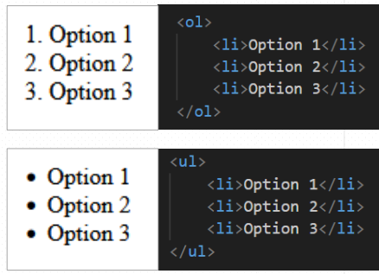
Image : <img src= « lien » > OU <img alt= « texte de substitution si l’image ne charge pas »>

